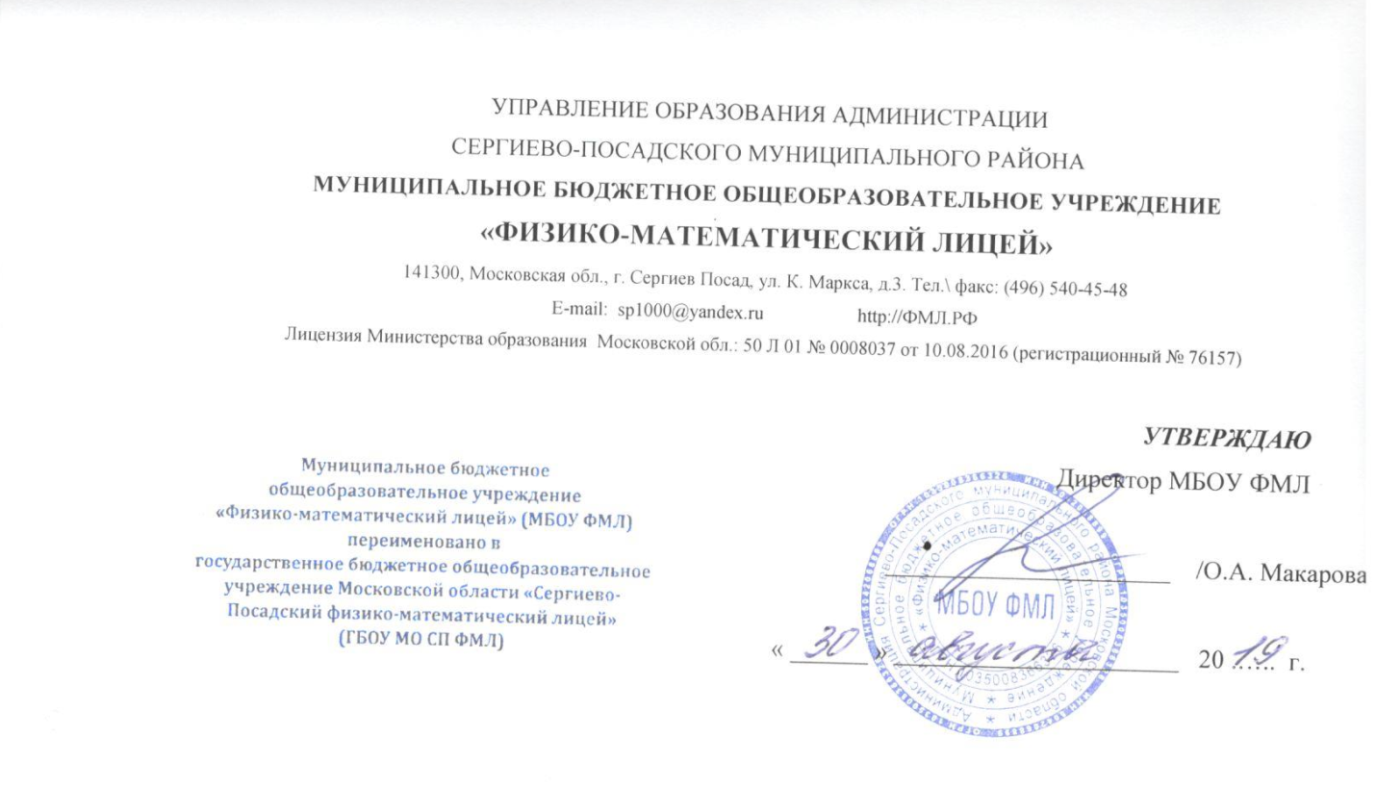
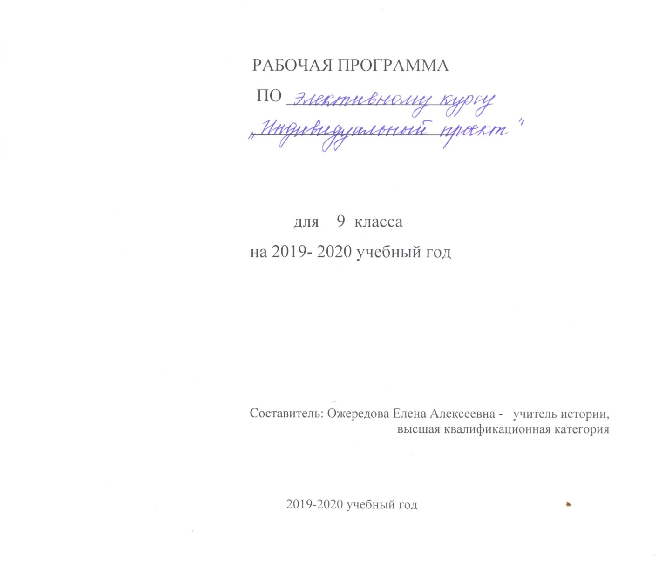

Пояснительная записка

Рабочая программа элективного курса «Индивидуальный проект» для 10 класса разработана на основании следующих документов:
- Федеральный закон РФ от 29 декабря 2012 г. N 273-ФЗ "Об образовании в Российской Федерации";
- ФГОС СОО: п.11. Индивидуальный проект. Требования к организации. Требования к результатам.
Рабочая программа разработана на основании авторской программы курса «Исследовательская деятельность учащихся в профильной школе» (под ред. Б.А. Татьянкина. - М.: 5.)
Цель курса: развитие навыков проектной деятельности, оказание методической поддержки обучающимся 10 класса при подготовке индивидуальных проектов
Задачи:
- познакомить обучающихся с теоретическими основами научно-исследовательской деятельности;
- научить работать с различными источниками информации;
- организовывать разнообразную творческую, общественно значимую исследовательскую деятельность десятиклассников;
- отработать навыки публичного выступления, защиты своей работы перед аудиторией;
- совершенствовать надпредметные знания, умения и навыки обучаемых (обучение методике ведения научного исследования; создание вторичного (авторского) текста на основе полученной в ходе исследования информации).
Основное содержание учебного курса
I. Введение (3часа). Цели, задачи и содержание курса обучения. Виды исследовательских работ: доклад, тезисы доклада, стендовый доклад, литературный обзор, рецензия, научная статья, научный отчет, реферат, проект. Классификация проектов: творческие, социальные, исследовательские, прикладные, поисковые, информационные, виртуальные, бизнес-проекты и др.
II. Методология научного творчества (6 часов).
Основные понятия научно-исследовательской работы: аспект, гипотеза, дедукция, идея, индукция, категория, концепция, ключевое слово, метод исследования, методология научного познания, научная дисциплина, научная тема, научная теория, научное исследование, научное познание, научный факт, обзор, объект исследования, предмет исследования, принцип, проблема, теория, умозаключение.
Общая схема хода научного исследования: обоснование актуальности выбранной темы, постановка цели и конкретных задач исследования, определение объекта и предмета исследования, выбор методов и методики проведения исследования, описание процесса исследования, обсуждение результатов исследования, формулирование выводов и оценка полученных результатов.
Методы научного познания: наблюдение, сравнение, измерение, эксперимент, абстрагирование, анализ и синтез; исторический метод, метод восхождения от абстрактного к конкретному.
Применение логических законов и правил: закон тождества, закон противоречия, закон исключенного третьего, закон достаточного основания; правила построения логических определений.
Поиск информации: виды информации (обзорная, реферативная, сигнальная, справочная), методы поиска информации.
III. Этапы работы в рамках научного исследования (13 часов). Выбор темы. Составление тезауруса. Составление плана научно-исследовательской работы. Работа с научной литературой. Работа с понятийным аппаратом. Опытно-экспериментальная работа.
IV. Оформление исследовательской работы (4 часа).
Структура содержания исследовательской работы: титульный лист, оглавление, введение, основная часть, заключение (выводы), список литературы и других источников.
Общие правила оформления текста научно-исследовательской работы: формат, объем, шрифт, интервал, поля, нумерация страниц, заголовки, сноски и примечания, приложения.
V. Представление результатов научно-исследовательской работы (8 часов).
Психологический аспект готовности к выступлению. Требования к докладу. Культура выступления и ведения дискуссии: соблюдение правил этикета, обращение к оппонентам, ответы на вопросы, заключительное слово.
Требования к уровню подготовки обучающихся 10 класса проектной деятельности:
В результате целенаправленной учебной деятельности, осуществляемой в формах учебного исследования, учебного проекта, в ходе освоения системы научных понятий, у выпускников будут заложены:
- потребность вникать в суть изучаемых проблем, ставить вопросы, затрагивающие основы знаний, личный, социальный, исторический жизненный опыт;
- основы критического отношения к знанию, жизненному опыту;
- основы ценностных суждений и оценок;
- уважение к величию человеческого разума, позволяющего преодолевать невежество и предрассудки, развивать теоретическое знание, продвигаться в установлении взаимопонимания между отдельными людьми и культурами;
- основы понимания принципиальной ограниченности знания, существования различных точек зрения, взглядов, характерных для разных социокультурных сред и эпох.
В соответствии с концепцией ФГОС, личностными результатами является «сформировавшаяся в образовательном процессе система ценностных отношений обучающихся к себе, другим участникам образовательного процесса, самому образовательному процессу и его результатам».
Личностные результаты освоения курса «Индивидуальный проект» отражают:
- сформированность позитивной самооценки, самоуважения, развитие образовательной успешности каждого обучающегося.
- сформированность коммуникативной компетентности в общении и сотрудничестве со сверстниками, детьми старшего и младшего возраста, взрослыми.
Под метапредметными результатами в концепции ФГОС понимаются «освоенные обучающимися на базе одного, нескольких или всех учебных предметов способы деятельности, применимые как в рамках образовательного процесса, так и при решении проблем в реальных жизненных - ситуациях». Метапредметные результаты включают освоенные обучающимися универсальных учебных действий.
Метапредметные результаты освоения курса «Индивидуальный проект» отражают:
- умение самостоятельно определять цели своего обучения, ставить и формулировать для себя новые задачи в учёбе и познавательной деятельности, развивать мотивы и интересы своей познавательной деятельности;
- умение самостоятельно планировать пути достижения целей, в том числе альтернативные, осознанно выбирать наиболее эффективные способы решения учебных и познавательных задач;
- умение соотносить свои действия с планируемыми результатами, осуществлять контроль своей деятельности в процессе достижения результата, определять способы действий в рамках предложенных условий и требований, корректировать свои действия в соответствии с изменяющейся ситуацией;
- умение оценивать правильность выполнения учебной задачи, собственные возможности её решения;
- владение основами самоконтроля, самооценки, принятия решений и осуществления осознанного выбора в учебной и познавательной деятельности;
- умение определять понятия, создавать обобщения, устанавливать аналогии, классифицировать, самостоятельно выбирать основания и критерии для классификации, устанавливать причинно-следственные связи, строить логическое рассуждение, умозаключение (индуктивное, дедуктивное и по аналогии) и делать выводы;
- умение создавать, применять и преобразовывать знаки и символы, модели и схемы для решения учебных и познавательных задач;
- умение организовывать учебное сотрудничество и совместную деятельность с преподавателем и сверстниками; работать индивидуально и в группе: находить общее решение и разрешать конфликты на основе согласования позиций и учёта интересов; формулировать, аргументировать и отстаивать своё мнение;
- умение осознанно использовать речевые средства в соответствии с задачей коммуникации для выражения своих чувств, мыслей и потребностей;
- планирования и регуляции своей деятельности; владение устной и письменной речью, монологической контекстной речью;
- формирование и развитие компетентности в области использования информационно-коммуникационных технологий (далее ИКТ– компетенции);
- формирование и развитие экологического мышления, умение применять его в познавательной, коммуникативной, социальной практике и профессиональной ориентации.
Предметные результаты. В концепции ФГОС под предметными результатами понимается «усвоение обучаемыми конкретных элементов социального опыта, изучаемого в рамках отдельного учебного предмета, — знаний, умений и навыков, опыта решения проблем, опыта творческой деятельности»
Требования к организации проектной деятельности (ФГОС СОО п.11):
Выполняется: самостоятельно под руководством учителя (тьютора) по выбранной теме в рамках одного или нескольких изучаемых учебных предметов, курсов; в течение одного года в рамках учебного времени, специально отведённого учебным планом, и должен быть представлен в виде завершённого учебного исследования или разработанного проекта.
Области проектной деятельности: познавательная, практическая, учебно-исследовательская, социальная, художественно-творческая, иная Примерные виды проектов : информационный, творческий, социальный, прикладной, инновационный, конструкторский, инженерный.
Требования к результатам (ФГОС СОО п.11):
- сформированность навыков коммуникативной, учебно-исследовательской, проектной деятельности, критического мышления;
- способность к инновационной, аналитической, творческой, интеллектуальной деятельности;
- сформированность навыков самостоятельного применения приобретённых знаний и способов действий при решении различных задач;
- способность постановки цели и формулирования гипотезы исследования, планирования работы, отбора и интерпретации необходимой информации, структурирования аргументации результатов исследования на основе собранных данных, презентации результатов.
Результатом (продуктом) проектной деятельности может быть любая из следующих работ:
- письменная работа (эссе, реферат, аналитические материалы, обзорные материалы, отчеты о проведенных исследованиях, стендовый доклад и др.);
- художественная творческая работа (в области литературы, музыки, изобразительного искусства, экранных искусств), представленная в виде прозаического или стихотворного произведения, инсценировки, художественной декламации, исполнения музыкального произведения, компьютерной анимации и др.;
- материальный объект, макет, иное конструкторское изделие;
- отчетные материалы по социальному проекту, которые могут включать как тексты, так и мультимедийные продукты.

Среди возможных форм представления результатов проектной деятельности можно выделить следующие:
- макеты, модели, рабочие установки, схемы, план-карты;
- постеры, презентации;
- альбомы, буклеты, брошюры, книги;
- реконструкции событий;
- эссе, рассказы, стихи, рисунки;
- результаты исследовательских экспедиций, обработки архивов и мемуаров;
- документальные фильмы, мультфильмы;
- выставки, игры, тематические вечера, концерты;
- сценарии мероприятий;
- веб-сайты, программное обеспечение, компакт-диски (или другие цифровые носители) и др.
- результаты также могут быть представлены в ходе проведения конференций, семинаров и круглых столов.

Календарно-тематическое планирование

№ | Раздел | Тема | Дата проведения занятия по плану | Дата фактического проведения занятия
1 | Введение | Понятие проекта и проектной  деятельности
2 |  | Виды проектов
3 |  | Работа в сети Интернет.  Что такое плагиат.
4 | Методология научного  творчества | Основные понятия научно-исследовательской работы
5 |  | Общая схема научного  исследования
6 |  | Методы научного познания
7 |  | Способы применения  логических законов и правил
8 |  | Методы поиска информации
9 |  | Работа в библиотеке
10 | Этапы работы  в рамках  проекта | Выбор темы проекта
11 |  | Подготовка плана проекта
12 |  | Изучение литературы  по избранной теме
13 |  | Работа над тезаурусом
14 |  | Работа с понятийным аппаратом
15 |  | Работа над содержанием
16 |  | Работа над теоретической  главой, п.1.1.
17 |  | Работа над теоретической  главой, п.1.2.
18 |  | Составление плана исследовательской (творческой) деятельности
19 |  | Опытно-экспериментальная деятельность. Обработка полученного материала
20 |  | Опытно-экспериментальная  деятельность. Работа над п.2.1.
21 |  | Опытно-экспериментальная  деятельность. Работа над п.2.2.
22 |  | Работа над заключением (выводами)
23 | Оформление  проекта | Типичные ошибки в проектах
24 |  | Оформление окончательного варианта текста проекта
25 |  | Доклад по теме проекта. Требования к докладу.
26 |  | Презентация проекта
27 | Представление результатов проекта | Психологический аспект готовности к выступлению. Культура выступления и ведения дискуссии
28 |  | Предзащита проектов
29 |  | Предзащита проектов
30 |  | Предзащита проектов
31 |  | Предзащита проектов
32 |  | Защита проектов
33 |  | Защита проектов
34 |  | Защита проектов

Описание материально-технического обеспечения образовательного процесса
- Проектор.
- Компьютер.
- Экран.

Описание учебно-методического обеспечения образовательного процесса

- Асмолов А.Г. Системно-деятельностный подход к разработке стандартов нового поколения. М.: Педагогика, 2009.
- Бухаркина М.Ю. Разработка учебного проекта. — М.: ИОСО РАО, 2003. - 26 с.
- Голуб Г.Б., Чуракова О.В. Метод проектов как технология формирования ключевых компетентностей учащихся: методические рекомендации. – Самара: Изд-во «Учебная литература», 2003. - 176 с.
- Демин И.С. Использование информационных технологий в учебно-исследовательской деятельности// Развитие исследовательской деятельности учащихся. - М.,2001.
- Леонтович А.В. Подборка статей о практике организации исследовательской деятельности учащихся// Завуч. -2001. -№1. - С.93-119.
- Полякова Т.Н. Метод проектов в школе: теория и практика применения. -М.: Русское слово, 2011. - 112 с.
- Приказ Министерства образования и науки РФ от 24.11.2011 № МД 1552/03 «Рекомендации по оснащению общеобразовательных учреждений учебным и учебно-лабораторным оборудованием, необходимым для реализации ФГОС основного общего образования, организации проектной деятельности, моделирования и технического творчества обучающихся».
- Сергеев И. С. Как организовать проектную деятельность учащихся: практическое пособие для работников общеобразовательных учреждений. - М.: АРКТИ, 2005. – 80 с.
- Ступницкая М.А. Что такое учебный проект? - М.: Первое сентября, 2010. – 44 с.
- Федеральный государственный образовательный стандарт среднего (полного) общего образования. - М., 2012.
- Харитонов Н.П. Основы проведения школьниками исследовательских работ//Развитие исследовательской деятельности учащихся. - М., 2001.

